2.2.3 发票遗失、损毁报告——586

一、业务概述
使用发票的单位和个人应当妥善保管发票。发生发票丢失情形时，应当于发现丢失当日书面报告税务机关。

二、办理流程

1.启动
纳税人发生发票遗失、损毁情形，进入系统办理。

2.填报确认
纳税人填写发票挂失、损毁相关报告信息。
纳税人在办理发票遗失损毁时未提供《发票领用簿》，当纳税人下次办理相关业务并提供《发票领用簿》时，系统支持按照业务发生先后顺序自动补打本次遗失损毁发票信息。
纳税人在办理发票遗失损毁时提供《发票领用簿》，系统支持打印《发票领用簿》。

三、功能路径
1.【我要办税】-【发票使用】-【发票申领】-【发票遗失、损毁报告】。
2.通过首页搜索栏输入关键字查找出的“发票遗失、损毁报告”进入。

四、操作步骤
1.登录新电子税务局后，点击【我要办税】-【发票使用】-【发票申领】-【发票遗失、损毁报告】功能菜单。
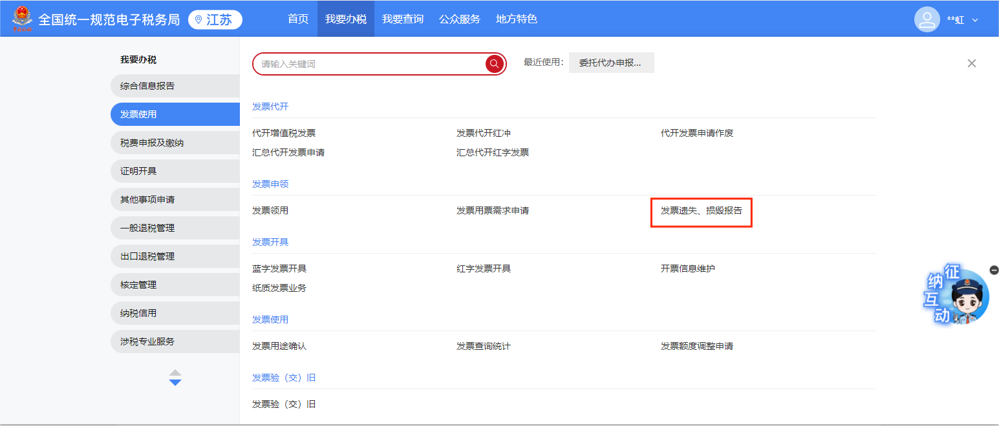
2.进入功能后，纳税人点击“新增”按钮，弹出新增页面。录入信息后点击确认按钮进行保存。
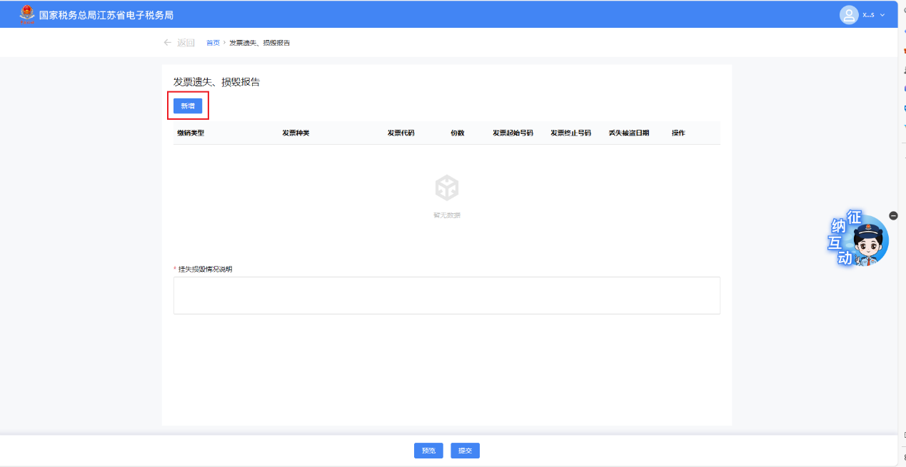
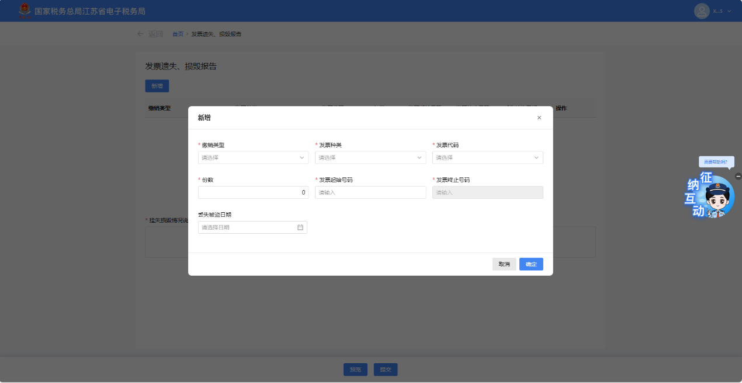
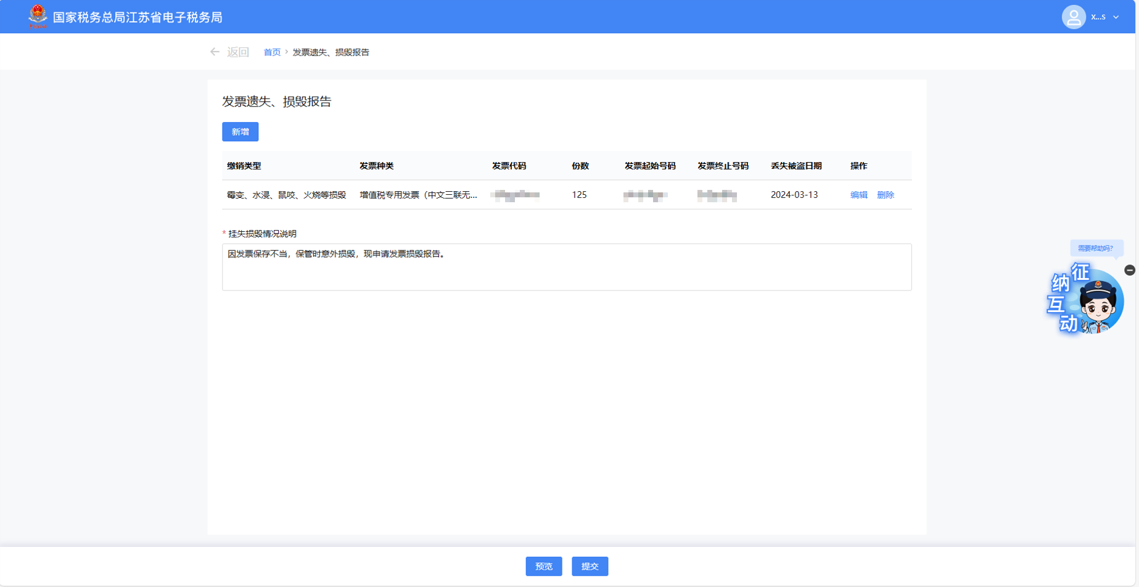
3.点击“预览”按钮，可预览报告表。
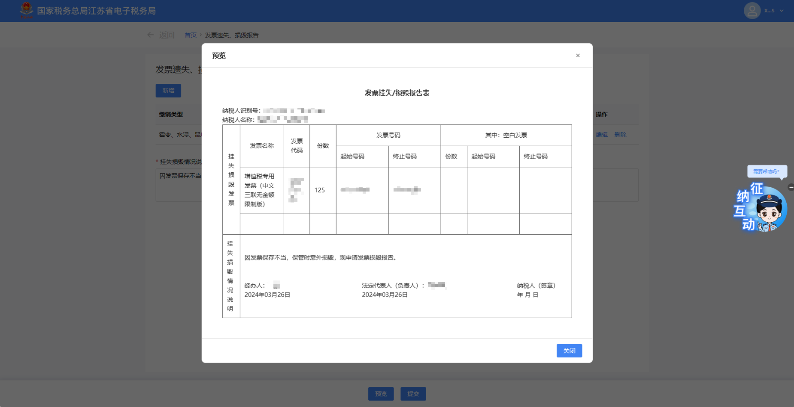
4.纳税人确认所填信息无误后，点击“提交”按钮，提交到核心，页面显示办理成功。
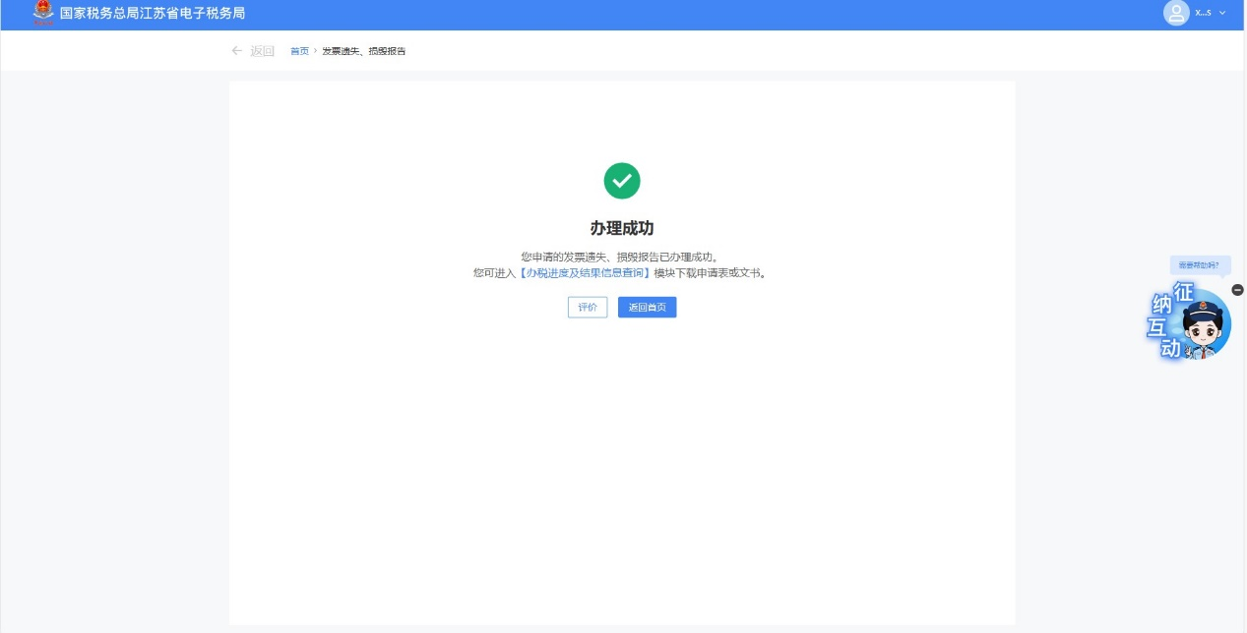

五、常见问题
1.满足什么条件纳税人可以办理此业务？
答：纳税人需要在系统内存在有效的纸质发票票种核定信息。
2.什么状态的纳税人可以办理此业务？
答：纳税人为正常状态。

